Bước 1: Chạy file script.sql trong O4/DataBase/ bằng SQL Server 2014 Lưu ý kiểm tra xem đường dẫn “C:\Program Files\Microsoft SQL Server\MSSQL12.SQLEXPRESS\MSSQL\DATA\” có trong máy hay không nếu không có thì phải tìm thư mục chứa các file .mdf mà SQL lưu trữ trên máy.

Sau đó thay đường dẫn :

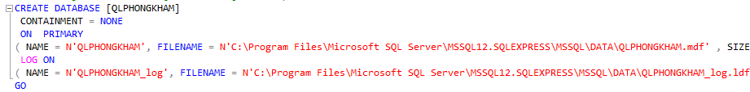

Bằng đường dẫn tới thư mục đó.

2 file QLPhongKham.mdf và QLPhongKham_log.ldf là 2 file data base nên cần được nằm đúng thư mục.

Bước 2:

Thay đỗi connection string

+ Bật dự án trên visual 2015 hoặc 2017

+ Vào DAO tìm file App.Config và tìm đến mục connection string

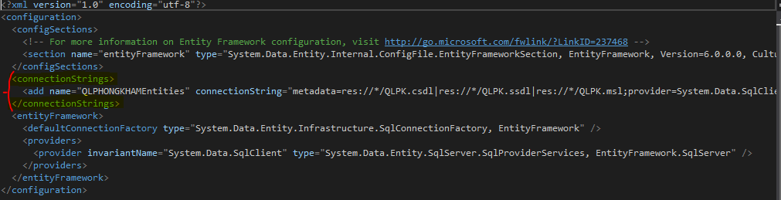 sau đó trong tag <Add> tìm đến data source:

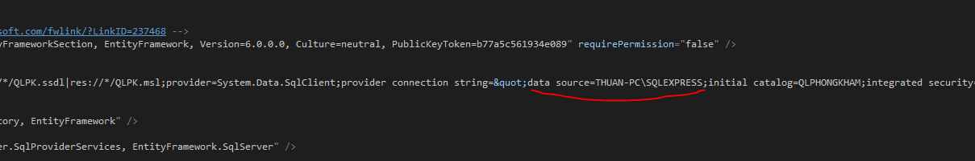thay bằng tên của SQL trên máy.

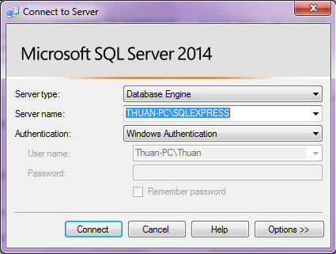

Làm tương tự cho BUS sau đó build lại solution.

* Tuyệt đối không được Push 2 file config này lên và chỉ push những file nào mình viết hoặc chỉnh sửa thôi.